KLAS V- VI
PONIEDZIAŁEK 1.10.2018r.
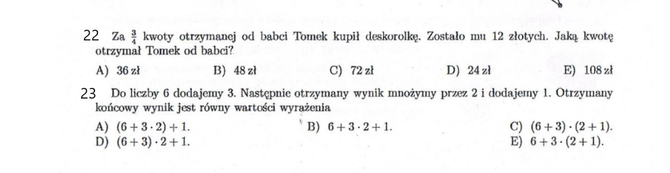
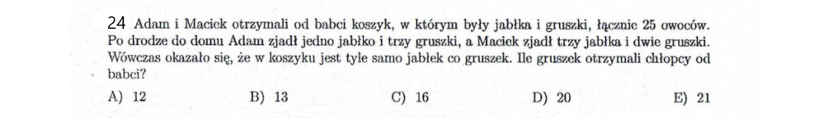
WTOREK 2.10.2018r.
